TRƯỜNG THCS BÁT TRÀNG
HỌC SINH TRƯỜNG THCS BÁT TRÀNG THAM QUAN DÃ NGOẠI
TẠI KHU DI TÍCH ĐẠI ĐỘI 915 VÀ KHU DU LỊCH HỒ NÚI CỐC THÁI NGUYÊN
Ngày 26 tháng 11 năm 2022, trường THCS Bát Tràng đã tổ chức thành công cho 519 học sinh và 27 cán bộ giáo viên nhân viên tham gia chuyến tham quan dã ngoại và dâng hương tại khu tưởng niệm 60 chiến sĩ tại ga Lưu Xá Thái Nguyên và khu vui chơi tại Hồ Núi Cốc.
Địa điểm đầu tiên mà thầy trò trường THCS Bát Tràng đến là Khu di tích Đại đội 915 Thanh niên xung phong tại Phường Gia Sàng, Thành phố Thái Nguyên. Đoàn làm lễ dâng hương tưởng niệm các anh hùng liệt sĩ – thanh niên xung phong của Đại đội 915 đã ngã xuống để bảo vệ Tổ quốc. Trong không khí trang nghiêm, xúc động, đoàn trường THCS Bát Tràng đã kính cẩn đặt vòng hoa, thắp nén hương thơm tri ân công lao to lớn của cán bộ, đội viên Đại đội 915 đã anh dũng hy sinh vì sự nghiệp giải phóng dân tộc, vì độc lập, tự do của Tổ quốc.
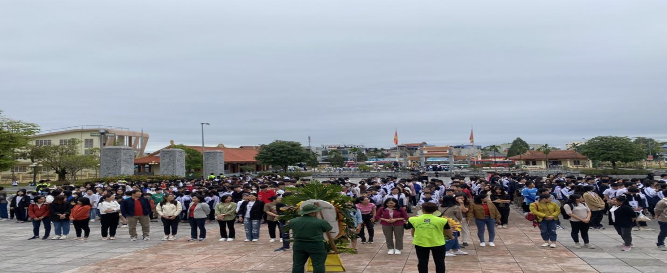
BGH, CB. GVvà học sinh THCS Bát Tràng dâng hương tại khu tưởng niệm 915
Sau khi làm lễ dâng hương, đoàn đã được nghe thuyết minh về Khu di tích đại đội 915. Ngay trước Lễ giáng sinh đêm 24/12/1972, 60 thanh niên của Đại đội 915, Đội 91, Thanh niên xung phong Bắc Thái đã anh dũng hy sinh khi làm nhiệm vụ vận chuyển hàng quân sự từ ga Lưu Xá để chi viện cho chiến trường miền Nam. Trong số đó, phần lớn đều là nữ, là người dân tộc thiểu số, tuổi đời mười tám, đôi mươi. Sự hy sinh của các anh, các chị là tổn thất to lớn ở mặt trận hậu phương trong thời kỳ kháng chiến chống Mỹ, cứu nước. 48 năm đã qua, ký ức đã xa nhưng sự kiện đêm Noel máu lửa đã và đang tiếp tục được tôn vinh để viết thêm một khúc tráng ca, một huyền thoại về lực lượng Thanh niên xung phong giai đoạn chống Mỹ cứu nước. Đoàn đã dành một phút mặc niệm để tưởng nhớ những công lao to lớn của các anh hùng đại đội 915.
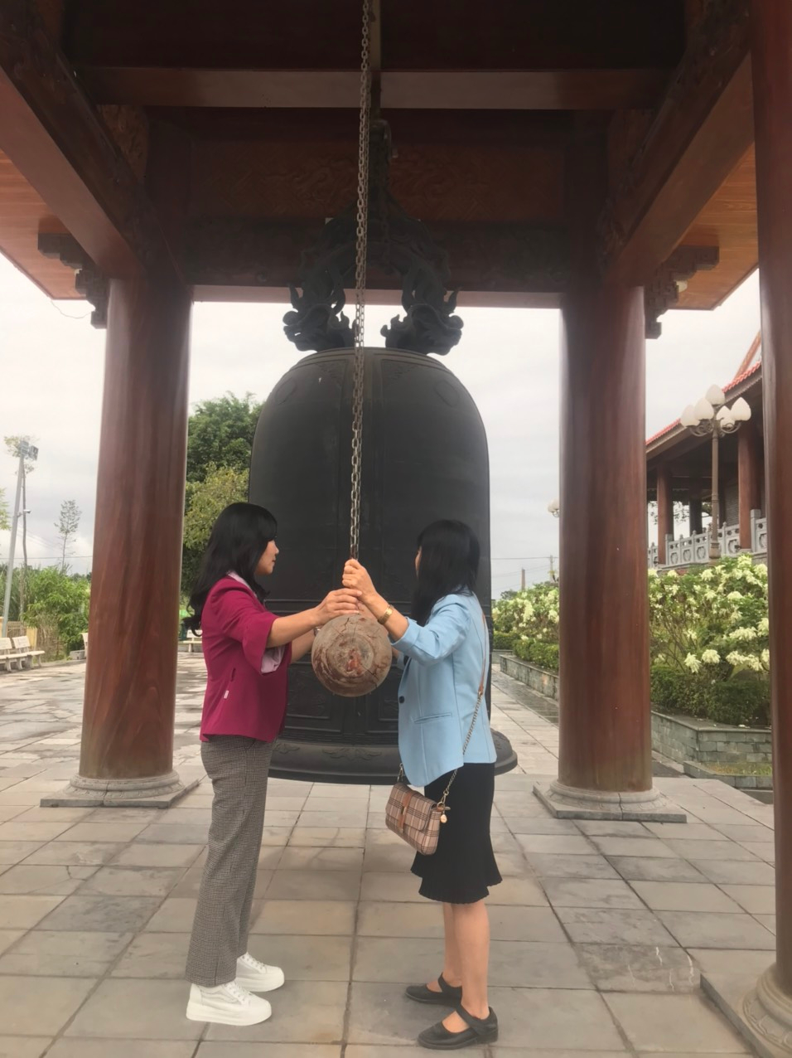
Hai cô giáo Hoàng Thị Chuyên và Đỗ Thị Nhất rung chuông tại khu di tích.

Tiếp tục hành trình, Đoàn di chuyển sang Khu du lịch Hồ Núi Cốc – Thịnh Đức – Thành phố Thái Nguyên. Tại đây, các em học sinh được tham quan khu du lịch, tìm hiểu về Thuyết nhân quả, sự tích chàng Công - nàng Cốc… Sau đó, các em được tự do vui chơi thỏa thích và ngay lập tức, những trò chơi thú vị như: “Đĩa bay”, “Tàu lượn siêu tốc”, “Crazy way”… hay Du thuyền tham quan hang động nghe kể sự tích chàng Công – nàng Cốc, tham quan động âm phủ, khu giải trí nhạc nước và múa rối...đã cuốn hút các em học sinh. Tiếng reo hò, đùa vui của các em dường như đã lan tỏa khắp không gian và làm cho bầu không khí trở nên vô cùng sôi động, náo nhiệt.
Sau khi ăn trưa và nghỉ ngơi thì đầu giờ chiều, toàn bộ học sinh tiếp tục cùng nhau hoà mình vào các trò chơi tại đây.Kết thúc trò chơi, các em được nghỉ ngơi hoặc tiếp tục khám phá không gian nơi đây hay mua một chút quà lưu niệm. Đúng 15h30, toàn bộ các thầy cô giáo và các em học sinh cùng nhau lên xe trở về trường, khép lại một buổi tham quan học tập ngoại khóa an toàn, vui vẻ tại Khu di tích Đại đội 915 và Hồ Núi Cốc.

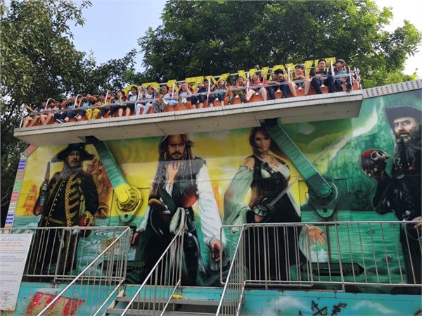
Trò chơi thú vị tại Hồ Núi Cốc

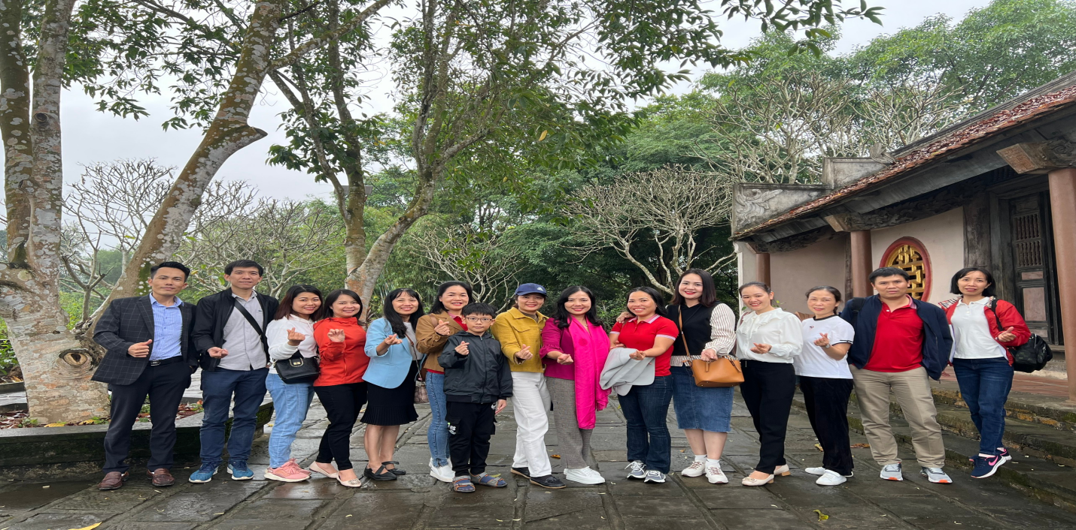
Các thầy cô giáo có chuyến trải nghiệm thú vị
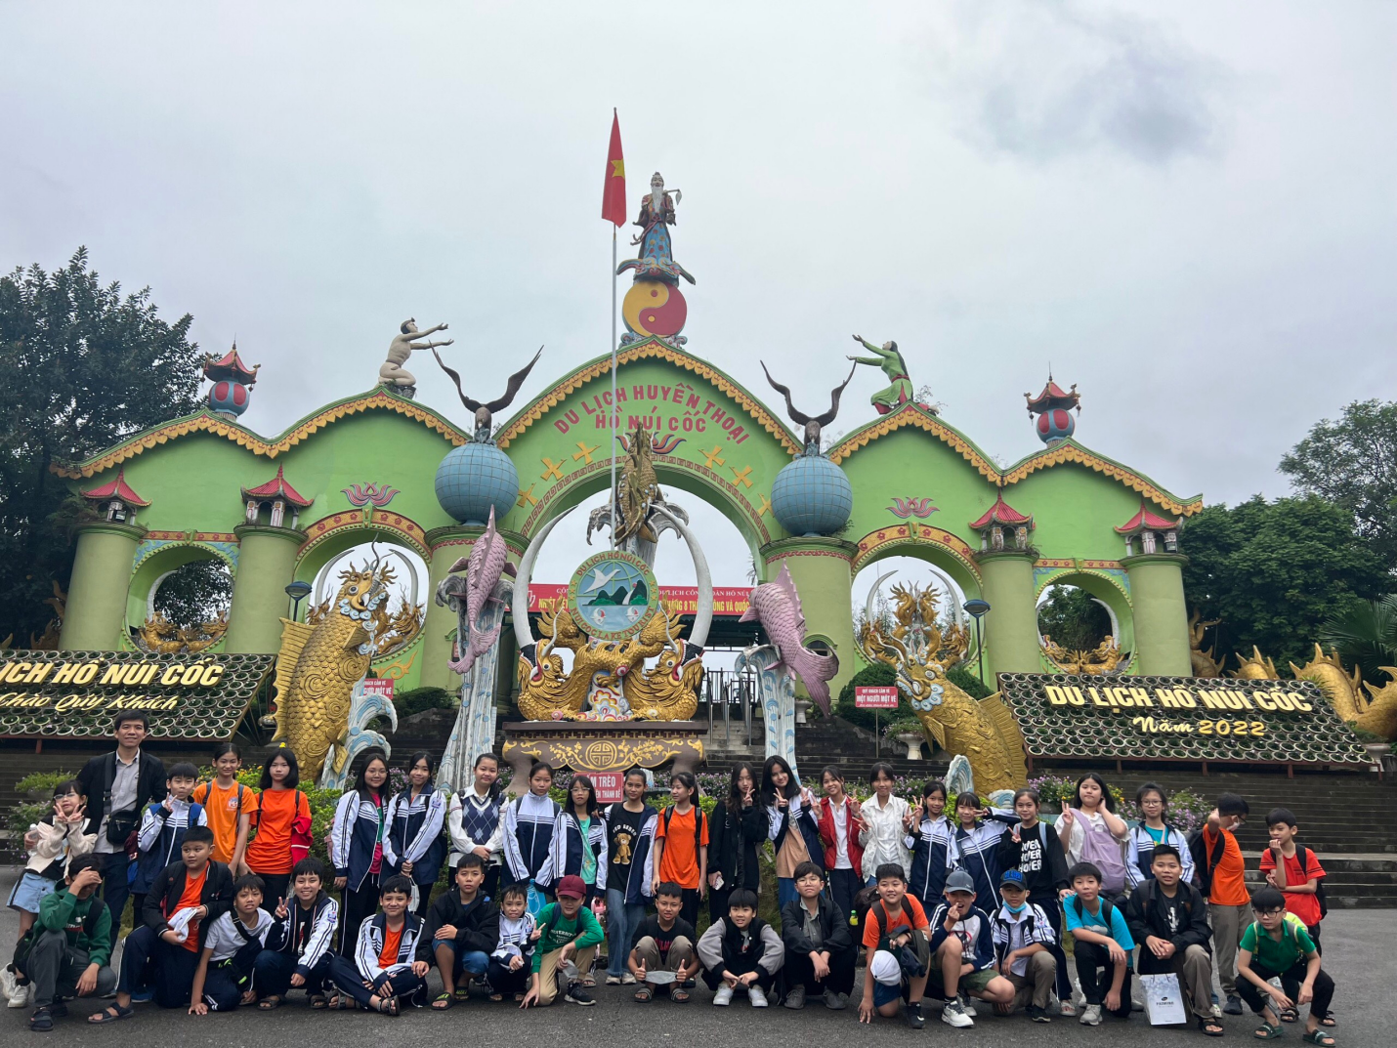
Học sinh các lớp có chuyến dã ngoại, trải nghiệm đầy hứng khởi.
Khoảng 17h15 cùng ngày các em học sinh kết thúc chuyến dã ngoại và lên xe di chuyển về tới rường. Chuyến tham quan không chỉ giúp các em học sinh tìm hiểu về Lịch sử đau thương mà hào hùng của dân tộc; hòa mình vào thiên nhiên, thư giãn sau những giờ học căng thẳng mà còn là sợi dây gắn kết, thắt chặt thêm tình bạn. Những chuyến đi bổ ích như thế này sẽ được nhà trường tiếp tục tổ chức trong thời gian tới. Hy vọng với những phút giây hòa mình cùng thiên nhiên, giao lưu học hỏi sẽ giúp các em học sinh ngày càng tiến bộ trong học tập và rèn luyện. Đây thực sự là một kỉ niệm đẹp trong lòng mỗi học sinh trường THCS Bát Tràng.

